Влияние компьютерных игр на речь ребенка

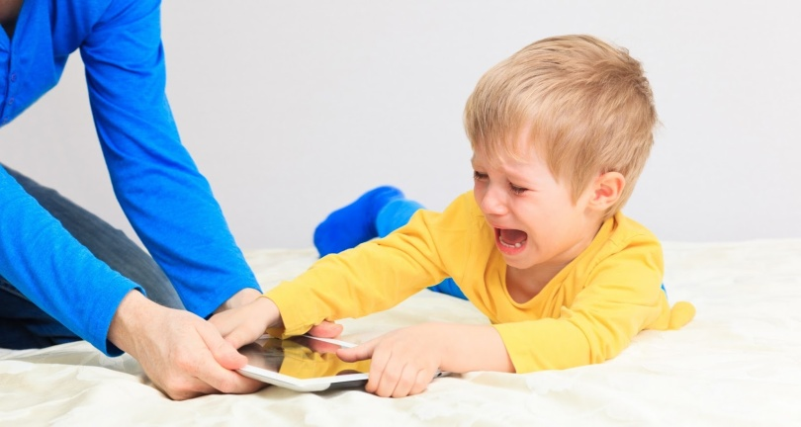
В настоящее время телевизоры и компьютеры окружают нас повсюду: дома, на работе, в общественном транспорте, в магазинах и даже на улице. Мы не представляем жизни без телефонов, и других гаджетов, ведь это так актуально быть всегда на связи. Каждый осознает вред и зависимость от этих устройств, но отказаться нам не позволяет время (век). А наши дети? На кого они смотрят? С кого берут пример? Очень важно осознавать опасность, которую приносят электронные устройства, попадая в руки малышей практически с рождения. И если нам, взрослым, уже не обойтись без этих устройств, то детей мы вполне можем ограничить. И на это есть веские причины.Как отмечают специалисты, нынешнее поколение растет с серьезными нарушениями здоровья и психического развития.
Происходит нарушение осанки, зрения, отставание в развитии тонкой и общей моторики, снижение общей двигательной активности и координации движений. А вдобавок к этому отставание в развитии речи. В последние годы и родители, и педагоги всё больше жалуются на задержки речевого развития – дети позже начинают говорить, мало и плохо разговаривают, их речь бедна и примитивна, дети с трудом подбирают слова, чтоб выразить свою мысль. Все это потому, что наши дети слишком мало используют речь в общении с близкими взрослыми. Слишком много времени проводят у экранов телевизоров, где не требуется ответа, живого общения. Им не хватает «практики» общения. Все внимание уходит на зрительное восприятие картинки, на поглощение, а не на отдачу.В этом конечно большая вина родителей, после работы мы устаем, и сами усаживаем детей смотреть очередные мультики. Поэтому очень часто дети предпочитают молчать, а изъясняются криками или жестами. Как следствие, серьезно нарушается формирование внутренней речи. А ведь во внутренней речи совершается не только мышление, но и воображение, и переживание, и любое представление, словом всё, что составляет внутренний мир человека, его душевную жизнь. Вслед за речью у детей отмечается резкое снижение фантазии и творческой активности. Они теряют способность и желание чем-то занять себя. Им скучно рисовать, конструировать, придумывать новые сюжеты. Их ничего не интересует и не увлекает. Им малоинтересно общаться друг с другом. Ведь куда легче нажать на кнопку и ждать готовых развлечений. Растет число страхов у детей, в том числе не свойственных их возрасту, агрессия. Герои большинства западных мультфильмов позволяют себе грубить, хамить, бить друзей, высмеивать! А вы обращали внимание на озвучку современных мультиков? Специально искаженные, шепелявые, гнусавые голоса! Это запоминается ребенком, и он начинает подражать «положительному» главному герою. Все это искажает картину мира ребенка, формирует неправильное представление о том, какой должна быть семья, дружба, какие качества ценны в человеке. В этих мультфильмах нет места таким качествам как доброта, милосердие, трудолюбие, спокойствие, мудрость. Показываемое насилие в "мультиках" и компьютерных играх учит презирать слабого, навязывает не только особый образ жизни, но даже особую манеру общения. А родителям потом остается только удивленно восклицать «Я его таким не воспитывала!». Конечно же, не воспитывали. Телевизор и компьютер сделали это за вас.
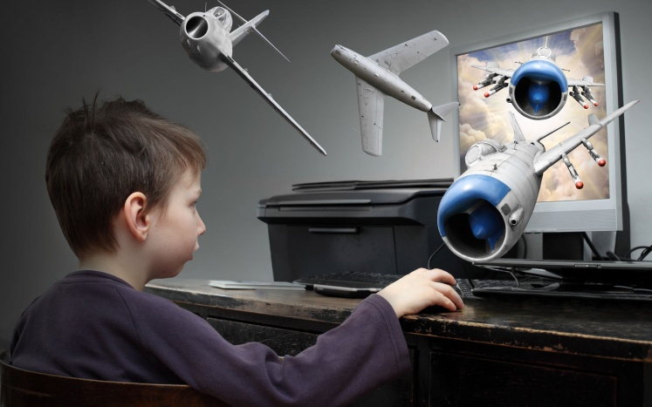
Теперь подробно рассмотрим самые распространенные негативные последствия влияния компьютера на ребенка.
Утомляемость. Когда ребенок несколько часов подряд сидит за компьютером, он очень быстро переутомляется. Причиной тому является нервно-эмоциональное напряжение, требующее от ребенка постоянной концентрации внимании и быстрого реагирования на то или иное действие.
Компьютерная зависимость. Компьютерные игры приводят к постоянному возбуждению участков мозга, отвечающих за удовольствие. В итоге ребенку хочется получать удовлетворение как можно дольше, а это уже настоящая зависимость. Дети, играющие в компьютерные игры, более агрессивны и неспособны контролировать свои эмоции.
Нарушение детского кругозора. Наша жизнь постоянно подбрасывает различные ситуации, выход из которых может быть самым разным. Мы думаем и подбираем то, что посчитаем нужным. В играх все наоборот. Их сюжет чаще всего линейный, подразумевающий использование только одного, в крайнем случае, двух-трех способов. В итоге детский кругозор существенно сужается, фантазировать и воображать что-либо вообще нет смысла.
Очень сильно страдает мелкая моторика рук, ведь щелканье мыши и кнопок клавиатуры не может этому поспособствовать.
Воплощение игры в реальность. Компьютерные игры наносят большой вред детскому восприятию. Дело в том, что дети очень любят переносит в жизнь то, что видят по телевизору или в компьютере.
Ученые провели исследования, в результате которых доказано, что дети, которые проводят за компьютером очень много времени, не могут грамотно писать и разговаривать. Современные технологии ведут к росту безграмотности среди школьников — дисграфии (человек не может грамотно писать) и дислексии (человек не может грамотно говорить и писать). Самое главное, что школьники не хотят принимать знания о правильном написании! «Зачем учить правила, когда в телефоне и «ВКонтакте» не правильно написанные слова всегда подчеркиваются и исправляются», - доказывала мне ученица 4 класса.
В 2016 году было проведено анкетирование родителей детского сада (50 человек), которое показало следующие результаты:
- У вас дома есть компьютер/планшет/другое электронное устройство с играми(далее – компьютер)?
Да – 93%; нет – 7%
- Есть ли у вашего ребенка непреодолимая тяга к игре на компьютере?
Да – 24%; нет – 76%
- Как часто ваш ребенок играет в электронные игры?
Каждый день – 15%; несколько раз в неделю – 56%; не играет вовсе – 29%
- Знаком ли ваш ребенок с интернетом?
Да – 49%; нет – 51%
- «Постоянное ожидание того момента, когда можно будет сесть играть за компьютер» - это характерно для вашего ребенка?
Да – 10%; нет – 90%
- Ваш ребенок находится в подавленном настроении, раздражительности и депрессии в том случае, если вы не разрешаете пользоваться компьютером?
Да – 7%; нет – 93%
- Мешает ли вашему ребенку увлечение компьютерными играми общаться?
Мешает – 17%; не мешает – 83%
- Оторванный от игры, ваш ребенок:
тревожится, не находит себе места – 12%; не знает чем заняться – 12%;
спокойно реагирует на ситуацию – 76%
- В какое количество игр играет ваш ребенок?
Одна-две – 39%; больше, чем две – 31%; не играет – 30%
Я бы рекомендовала как можно дольше оттягивать знакомство ребёнка с компьютером до тех пор, пока он, по-настоящему, не станет большой необходимостью. В возрасте от 3 до 6 лет происходит интенсивное развитие психики: кроха всем интересуется, фантазирует и учится контролировать свое поведение. Он начинает стремиться к самостоятельной деятельности. Ребенок учится планировать свои действия и понимать чувства других людей.
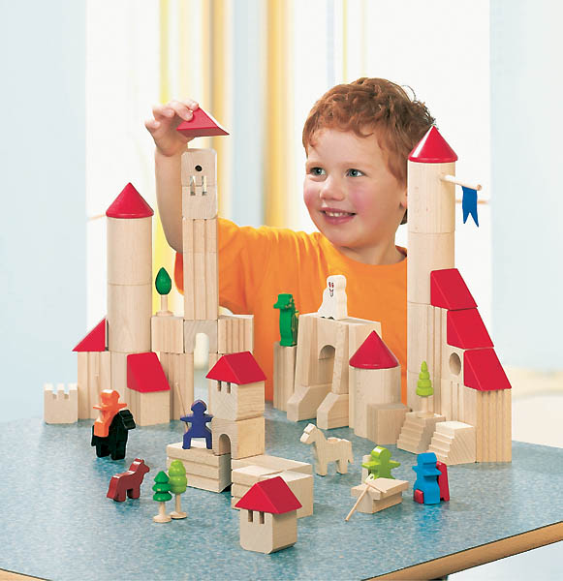
Поэтому для детей этого возраста более важными являются активные игры, а не компьютерные. Они оказывают положительное влияние на нервную систему, способствуют развитию моторики (особенно игры с природными материалами), речи и обеспечивают зарядом положительных эмоций. К тому же ребенок учится общаться с другими детьми.
Компьютерные технологии открывают огромные возможности перед человеком, но ни один компьютер никогда не заменит простого эмоционального общения со сверстниками, родителями и близкими.
Пусть ребёнок рисует, играет, конструирует, лепит, придумывает, строит, общается. Пусть живёт реальной жизнью. А компьютер от него никуда не денется. Он научится его использовать за несколько дней, когда придёт время. Не нужно торопить события. Пусть детство будет настоящее, а не компьютерное.

Кутавкина Любовь Александровна,
учитель-логопед

